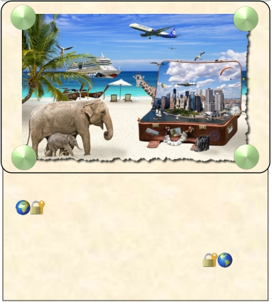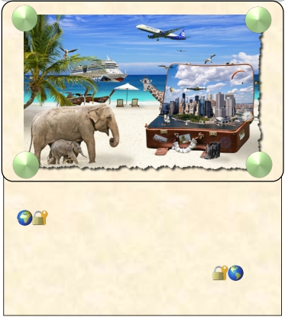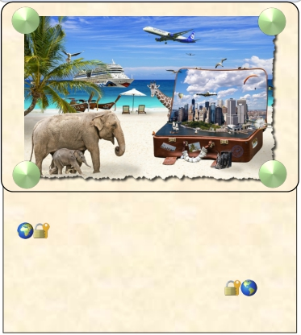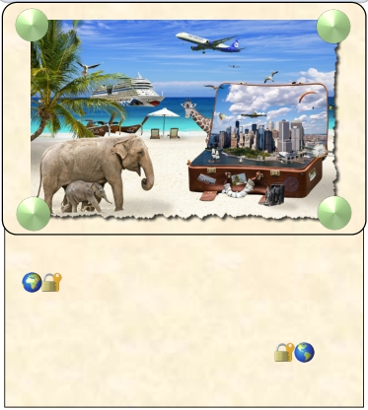

Herzlichen Glückwunsch!
Du hast das Breakout
„Europareise”
erfolgreich gelöst!
Herzlichen Glückwunsch!
Du hast das Breakout
„Europareise“
erfolgreich gelöst!

Herzlichen Glückwunsch!
Du hast das Breakout
„Europareise“
erfolgreich gelöst!
Herzlichen Glückwunsch!
Du hast das Breakout
„Europareise“
erfolgreich gelöst!

